DNV: Ngành hàng hải sẵn sàng chấp nhận rủi ro mạng để đổi mới
Theo Safety4sea
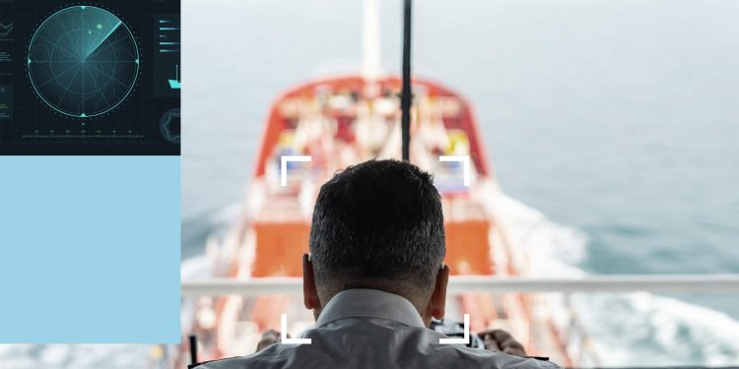

Một báo cáo mới của DNV cho thấy phần lớn (61%) các chuyên gia hàng hải tin rằng ngành này nên chấp nhận rủi ro mạng gia tăng từ quá trình số hóa nếu nó giúp đổi mới và công nghệ mới.
Theo báo cáo Maritime Cyber ​​Priority 2024/2025, nhu cầu của ngành này trong việc chấp nhận các rủi ro mới phát sinh từ quá trình chuyển đổi số cao hơn đáng kể so với các ngành cơ sở hạ tầng quan trọng khác bao gồm năng lượng, sản xuất và chăm sóc sức khỏe. Tuy nhiên, nhu cầu số hóa ngày càng tăng của ngành lại xuất hiện vào thời điểm ngành này phải quản lý khối lượng lỗ hổng ngày càng tăng.
Bảy trong 10 (71%) người trong số gần 500 chuyên gia hàng hải được DNV khảo sát tin rằng tài sản công nghiệp của tổ chức họ dễ bị tấn công mạng hơn bao giờ hết, trong khi cùng tỷ lệ đó (71%) cho biết các nhà lãnh đạo của tổ chức họ coi an ninh mạng là rủi ro lớn nhất mà doanh nghiệp của họ phải đối mặt.
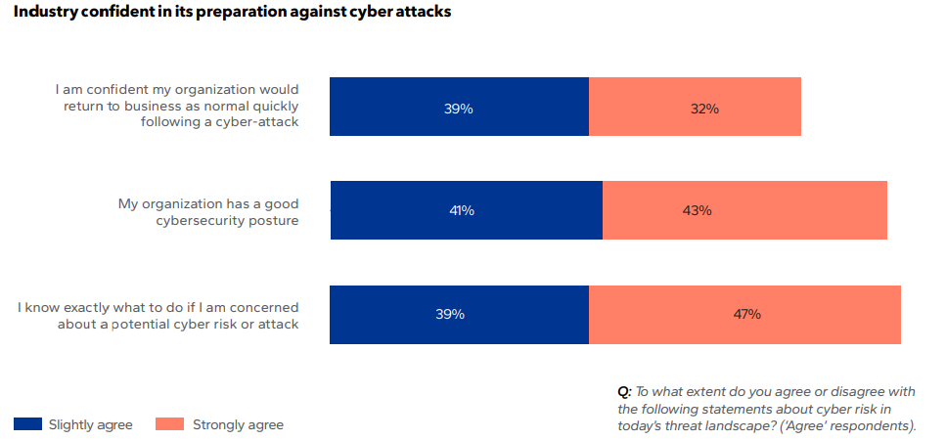

Bốn thách thức chính đối với ngành:
- Đảm bảo tiếp cận được với các nguồn lực giàu kinh nghiệm, biết cách xây dựng và triển khai khả năng chống chọi về an ninh mạng trong thiết kế hệ thống và đóng tàu mới.
- Nâng cao năng lực phát hiện và ứng phó để giảm thiểu hậu quả của các hệ thống công nghệ vận hành hàng hải (OT).
- Phân công rõ ràng các vai trò, trách nhiệm và nguồn lực để xử lý an ninh mạng OT một cách liên tục ở dưới tàu và trên bờ
- Bảo vệ nhiều mối quan hệ phụ thuộc và thành phần trong các chuỗi cung ứng phức tạp
Các chủ tàu, các cảng và toàn bộ chuỗi giá trị hàng hải
Các chủ tàu, các cảng và toàn bộ chuỗi giá trị hàng hải ngày càng phụ thuộc vào các công nghệ kỹ thuật số được kết nối nhiều hơn khi ngành này chuyển đổi để trở nên xanh hơn, an toàn hơn và hiệu quả hơn. Các chuyên gia hàng hải chỉ ra rằng phân tích dữ liệu tiên tiến, internet vạn vật, AI & máy học, thông tin liên lạc vệ tinh băng thông rộng và hoạt động tự động là những cơ hội lớn nhất cho doanh nghiệp của họ trong những năm tới.
Trong ngành hàng hải, chúng ta phải kết hợp tham vọng chuyển đổi kỹ thuật số và loại bỏ khí thải cacbon với cam kết kiên định bảo vệ con người, tàu thuyền và các hệ thống mà chúng ta tin tưởng. Các cuộc tấn công mạng đại diện cho mối đe dọa ngày càng tăng đối với sự an toàn của ngành hàng hải hiện nay. Chúng ta có thể đổi mới, tiến hóa và dẫn đầu trong việc đảm bảo khả năng phục hồi của doanh nghiệp và xã hội của mình, nhưng chỉ khi chúng ta thực sự quản lý được rủi ro mạng.
… Knut Ørbeck-Nilssen, Tổng giám đốc điều hành Maritime tại DNV cho biết
Mặc dù khả năng kết nối và các công nghệ mới mang lại nhiều cơ hội, nhưng chúng cũng khiến ngành này dễ bị tấn công mạng hơn. Các chuyên gia hàng hải tin tưởng rằng ngành này đang quản lý được rủi ro. Hơn tám trong số 10 (83%) người cho biết tổ chức của họ có thế trận an ninh mạng tốt và bảy trong số 10 (71%) người tin tưởng rằng tổ chức của họ sẽ nhanh chóng hoạt động trở lại bình thường sau một cuộc tấn công mạng.
Tăng chi tiêu cho an ninh mạng
Góp phần vào sự tự tin này, gần ba phần tư các chuyên gia hàng hải (73%) báo cáo rằng tổ chức của họ đang tăng chi tiêu cho an ninh mạng so với năm ngoái. Phần lớn cho biết tổ chức của họ đã chuẩn bị cho các hậu quả tiềm ẩn như thời gian ngừng hoạt động của tài sản và gián đoạn hoạt động, đánh cắp dữ liệu nhạy cảm, thương tích về thể chất hoặc tử vong và tàu mắc cạn.
Các dấu hiệu của cảm giác an toàn sai lầm
Trong khi nhận thức của ngành về rủi ro mạng và đầu tư vào an ninh mạng đã tăng nhanh chóng, thì vẫn có những dấu hiệu cho thấy cảm giác an toàn sai lầm trong ngành hàng hải. Chỉ một nửa (53%) trong số những người được khảo sát tin tưởng rằng tổ chức của họ có thể chứng minh được khả năng biết được đầy đủ các lỗ hổng của chuỗi cung ứng, một mối lo ngại do sự gia tăng gần đây của các cuộc tấn công mạng nhắm vào chuỗi cung ứng.
Bảo mật OT so với bảo mật CNTT
Ngoài ra, 68% tin rằng bảo mật CNTT của tổ chức họ mạnh hơn bảo mật công nghệ vận hành (OT) – được liên kết với các tài sản vật lý như cảm biến, bộ điều khiển logic lập trình (PLC) và cho phép tự động hóa, an toàn và hệ thống dẫn đường. Khoảng 76% cho biết rằng chương trình huấn luyện an ninh mạng mà tổ chức của họ cung cấp chưa đủ tiên tiến để bảo vệ chống lại các mối đe dọa tinh vi.
Các tổ chức có thể cảm thấy họ đã chuẩn bị sẵn sàng khi có nhiều nguồn lực hơn được triển khai để quản lý rủi ro mạng, nhưng thực tế phức tạp hơn thế. Các doanh nghiệp phải đối mặt với một đối thủ tinh vi, điều này làm phức tạp đáng kể bức tranh tổng thể. Chúng ta cần bảo vệ cả CNTT và OT, đồng thời sẵn sàng ứng phó nếu có một cuộc tấn công thành công.
… Svante Einarsson, Trưởng phòng An ninh mạng hàng hải tại DNV Cyber ​​cho biết.

Mối lo ngại gia tăng trong các chuyên gia hàng hải
Mối lo ngại gia tăng trong số các chuyên gia hàng hải do căng thẳng địa chính trị nhưng cũng do hoạt động tội phạm gia tăng. Một xu hướng đáng chú ý là sự gia tăng mối quan ngại rằng các băng nhóm tội phạm đã nhận thấy được tiềm năng lợi nhuận khổng lồ từ các cuộc tấn công bằng phần mềm tống tiền: 79% chuyên gia hàng hải lo ngại về rủi ro này, tăng từ mức 56% trong năm 2023.
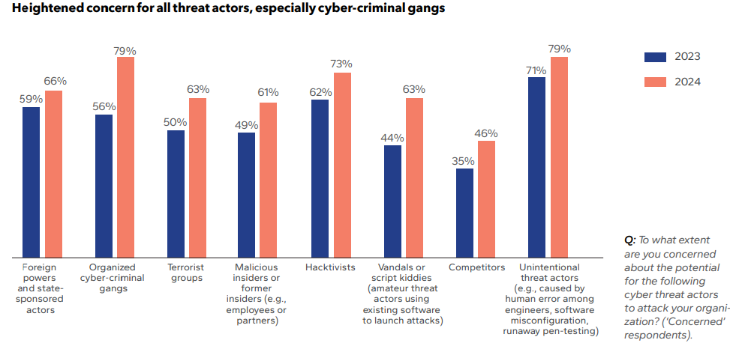
Phần lớn các chuyên gia hàng hải (95%) kêu gọi tăng cường hợp tác về an ninh mạng giữa các tổ chức trong các ngành cơ sở hạ tầng quan trọng.
Ngành hàng hải và các ngành cơ sở hạ tầng quan trọng khác cần có những bước tiến lớn trong việc chia sẻ cởi mở các kinh nghiệm về an ninh mạng – cả tốt, xấu và tệ – để cùng nhau tạo ra hướng dẫn thực hành bảo mật tốt nhất,
… Einarsson nhận xét.
Xem chi tiết Báo cáo tại: https://www.dnv.com/cybersecurity/download/thank-you-downloads-2024-maritime-cyber-priority/
-----------------------------------------

